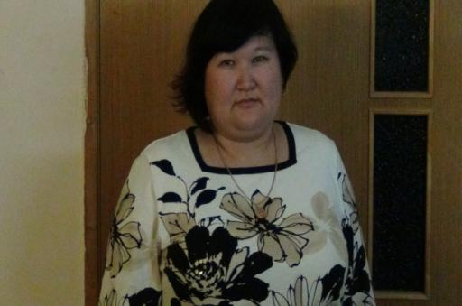

# Воспитатель ГСКУ АО « Социально-реабилитационный центр для несовершеннолетних, Камызякский район Астраханская область»

***Кудабаева Надежда Самигуаловна***

**О себе**

Работаю воспитателем реабилитационного центра для несовершеннолетних.

Стаж моей работы в данном учреждении 5 лет.

Имею высшее педагогическое образование- в 1995 году окончила Астраханский Государственный Педагогический Институт по специальности: « Учитель английского и немецкого языков»

В 2012 году успешно прошла обучение в рамках программы «Профилактика аддиктивного поведения у детей и подростков»

**Мои достижения**

Основное мое достижение - дети, не знавшие родительской заботы и ласки. Дети, которые в прошлой своей жизни умели не жить, а выживать, видели только жестокость и безразличие. Я вижу, как каждый ребёнок минута за минутой, день за днём открывает для себя мир нормальных людей, что искрятся глаза, появляются улыбки на лицах. Мои достижения - это когда дети из неблагополучных семей не пошли по стопам своих родителей и не стали иждивенцами государства, а создали свои семьи и сами растят своих детей.

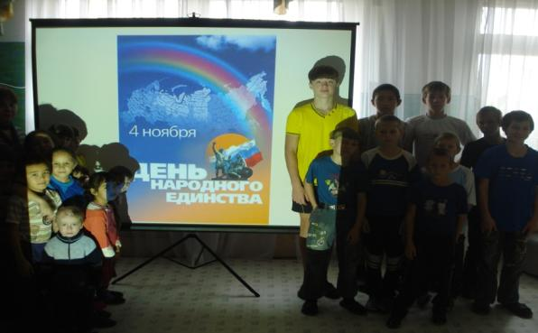

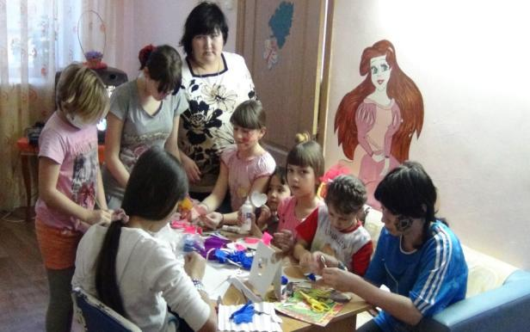

Считаю, что поощрение -имеет большое значение для развития у учащихся интереса к овладению знаниями, побуждает их добросовестно относиться к занятиям, укрепляет веру в свои силы и способности.

**ПЕДАГОГИКА Т.Б. ШЕВЧЕНКО**

***«Боги и дети живут там, где их хвалят».***

***Гомер***

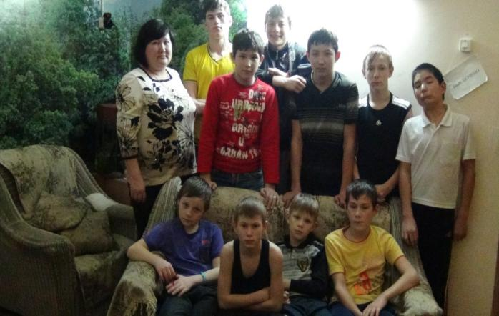

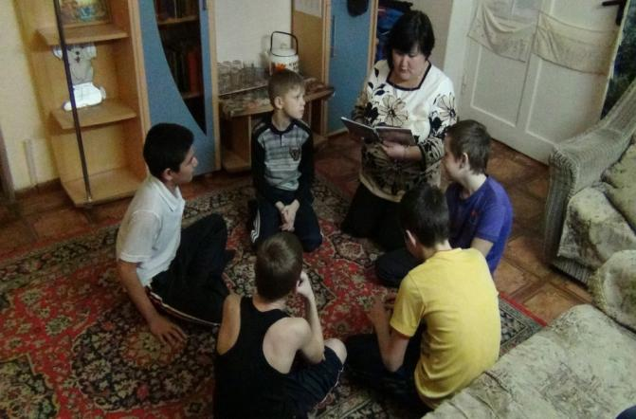

***Наша дружная семья***

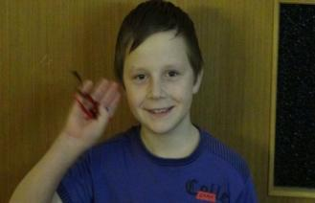 **Игорь Г.-**любит рисовать, играть в подвижные игры, с желанием выполняет трудовые поручения. Воспитанник старается участвовать в делах группы, центра, проявлять заботу о младшей сестре, приходить на помощь. Мечтает о собственном доме, машине, о том как в гости будет приглашать друзей.

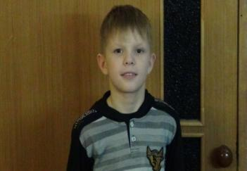

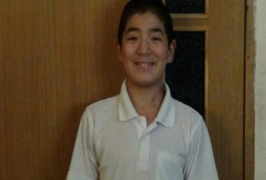

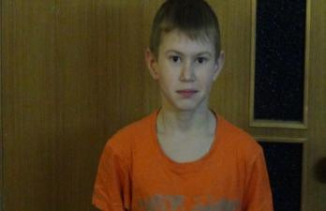**Дима Г-**. Контактен, легко общается с детьми и взрослыми. Мальчик, с активной жизненной позицией, имеет весёлый нрав. Дима любит трудиться, рисовать, заниматься художественным конструированием из бумаги. Дима интересуется профессией юриста.

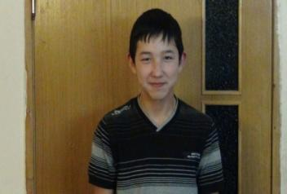**-** добрый человек, всегда приходит на

помощь к детям, воспитателям. Воспитанник живо

интересуется окружающим миром, старательно

осваивает простые компьютерные технологии.

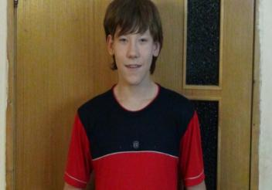 **Миша Ж.** –общительный, вежливый, справедливый мальчик. Он любит учиться, готовить дополнительный материал по устным предметам, смотреть развивающие телепередачи. С большим удовольствием осваивает компьютерные технологии. В настоящее время мечтает стать ученым.

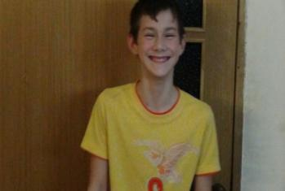  **Саша К.** - трудолюбивый, добрый мальчик, весёлый , общительный, дружелюбный. Он умеет конструировать разные поделки из бумаги, при этом проявляет инициативу, фантазию, восхищение результатом. Саша мечтает стать конструктором. С удовольствием участвует во всех делах группы, мероприятиях.

**Моя педагогическая деятельность**

Свою воспитательно-коррекционную работу с воспитанниками осуществляю по разным направлениям:

**« Трудовое воспитание и формирование навыков самообслуживания»**

***«Детское сердце чутко к призыву творить чудеса… важно только, чтобы за призывами следовал труд». В.А.Сухомлинский***

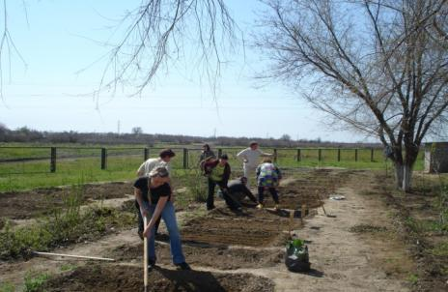  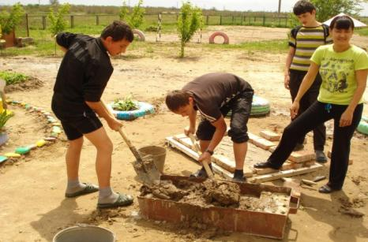

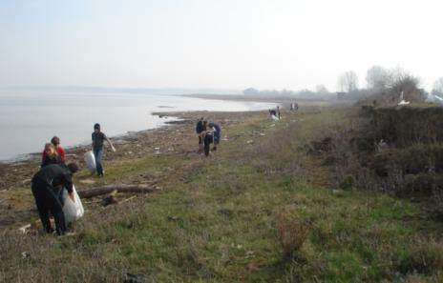  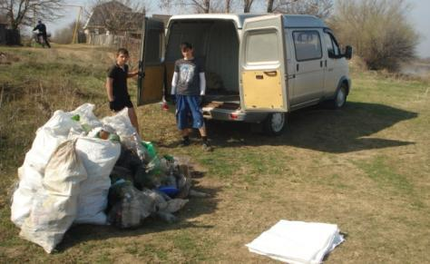

**« Коммуникабельность и формирование позитивных навыков общения»**

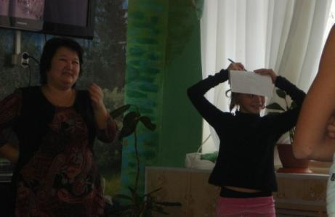 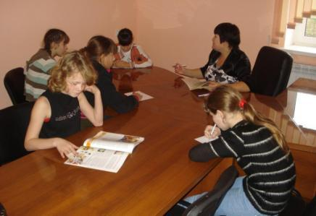

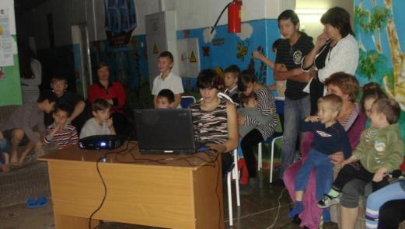

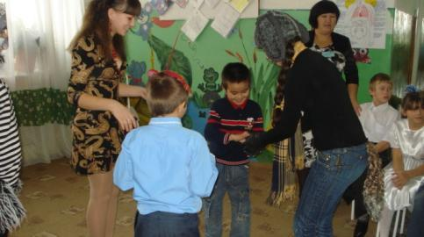 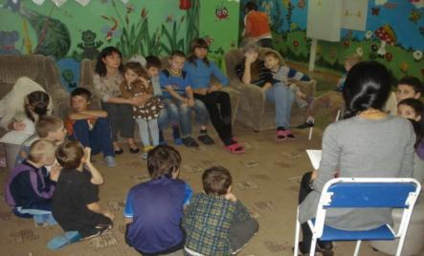

**«Познавательное развитие и формирование учебной мотивации»**

Активная и плодотворная работа в этом направлении позволяет снять страх у воспитанников перед школой, развивает способность к волевому усилию,помогает восполнить пробелы в знаниях и на этой основе пробудить желание быть учеником.

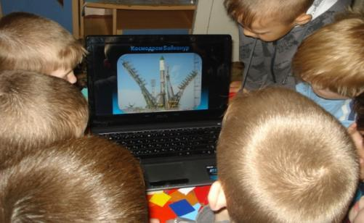

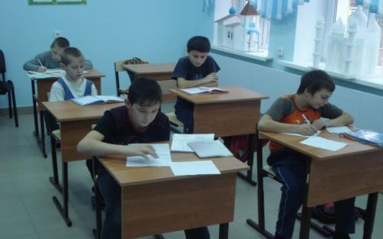

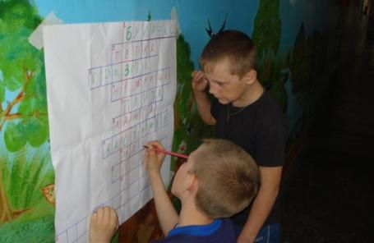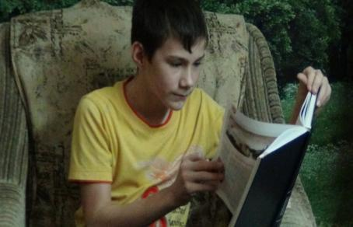

**« Формирование патриотических чувств и активной гражданской позиции у воспитанников»**

Ежегодно в праздник 9 мая вместе со своими воспитанниками возлагаю цветы к подножию памятника; старшие воспитанники стоят в почетном карауле. В течение года наши воспитанники навещают участников ВОВ Ушакову М. Т. И Верховцева, приглашают их в Центр на праздничные концерты, дарят открытки и поделки, сделанные своими руками; помогают убираться в огороде.

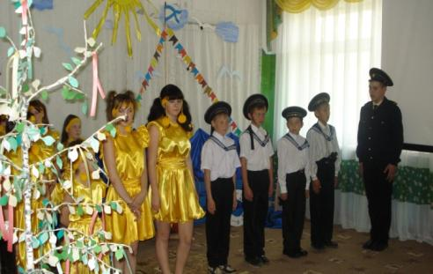 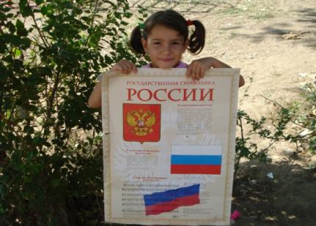

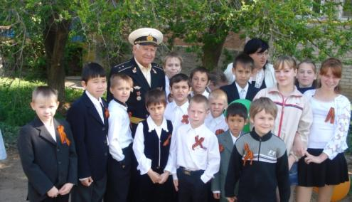

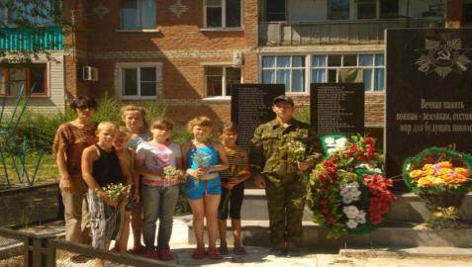 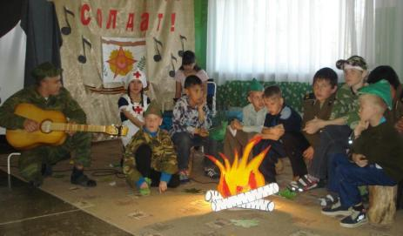

**« Активное участие воспитанников во всех мероприятиях, праздниках, вечерах, смотрах, проводимых в центре»**

Я с удовольствием наблюдаю яркие проявления самостоятельности и инициативы у своих воспитанников, стремление прилагать усилия  на благо коллектива.

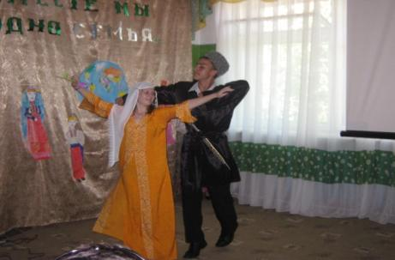 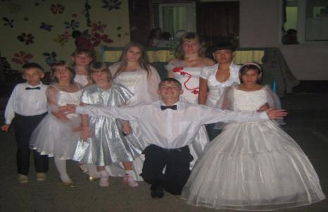

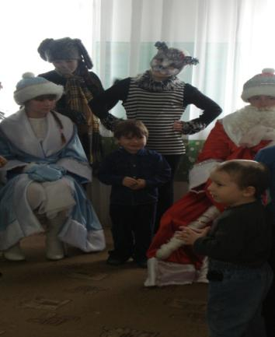

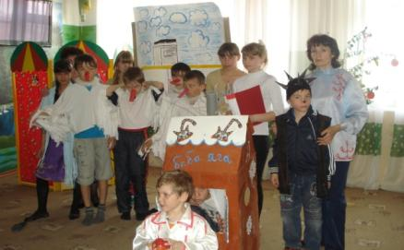 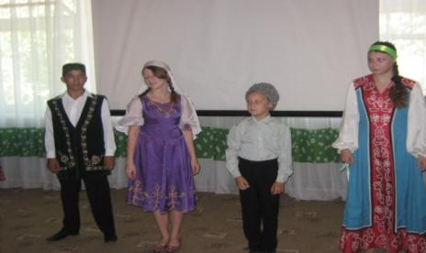

**«Формирование творческих навыков»**

Занятия по  художественно-творческой деятельности направлены на преодоление педагогической социальной запущенности, снятие стрессового состояния, включение всех воспитанников в социально полезную деятельность   в соответствии с их потребностями, интересами  и возможностями, основанную на самовыражении, сотрудничестве и сотворчестве детей и взрослых.

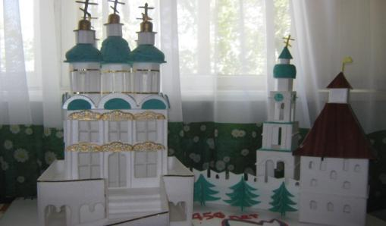 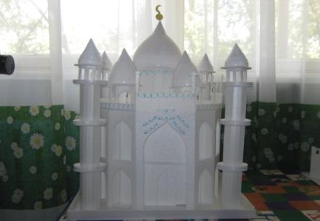

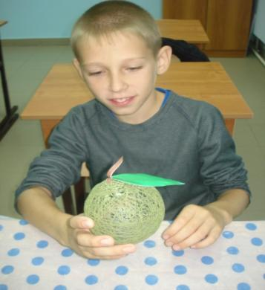

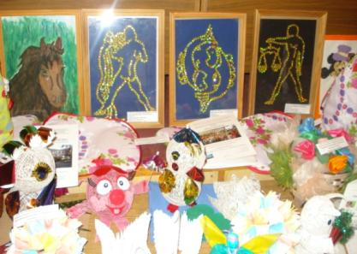 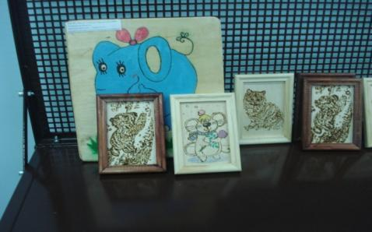

**Кружковая деятельность « Мой край»**

На занятиях кружка я знакомлю моих воспитанников с достопримечательностями, особенностями, богатствами поселка Волго-Каспийский.

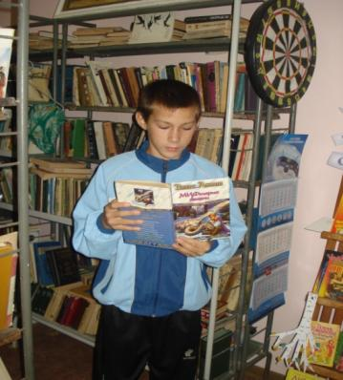 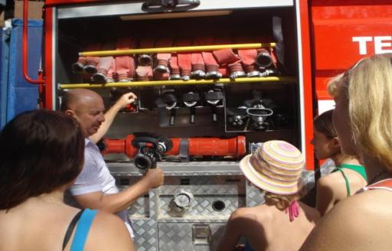

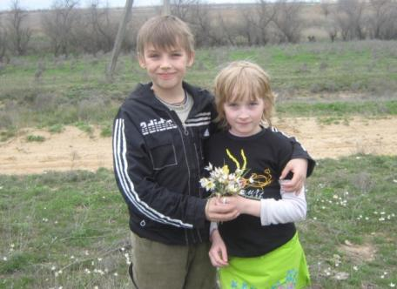 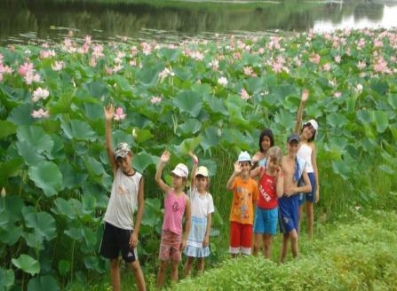

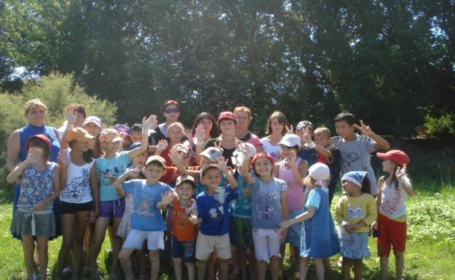

**Основное направление моей педагогической деятельности: « Профилактика правонарушений и безнадзорности воспитанников старшей возрастной группы в период реабилитации»**

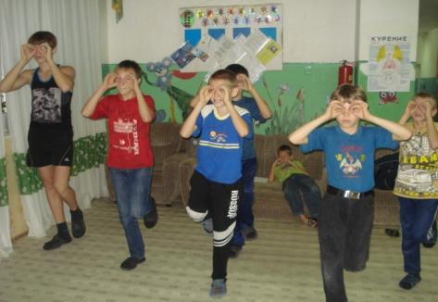 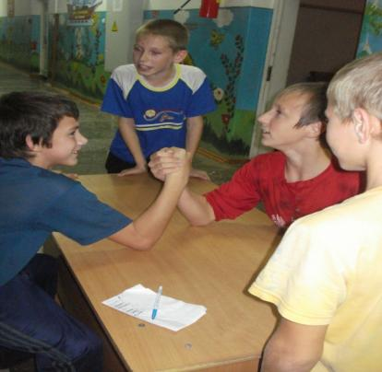

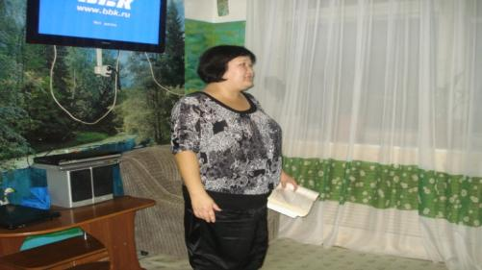

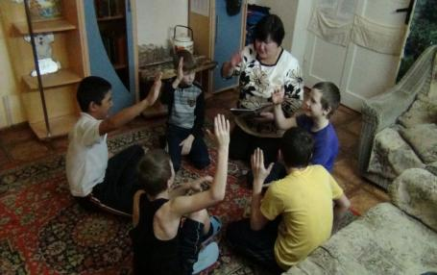 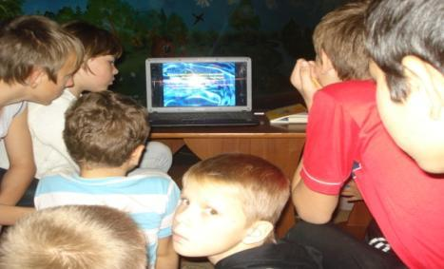

**« Формирование здорового образа жизни и профилактика вредных привычек у воспитанников старшего возраста»**

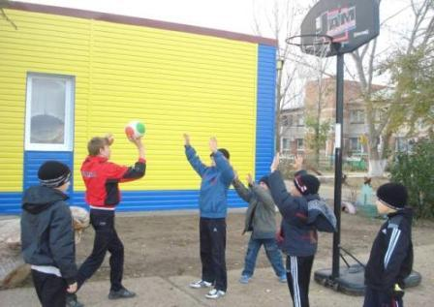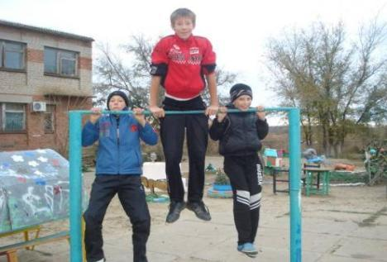

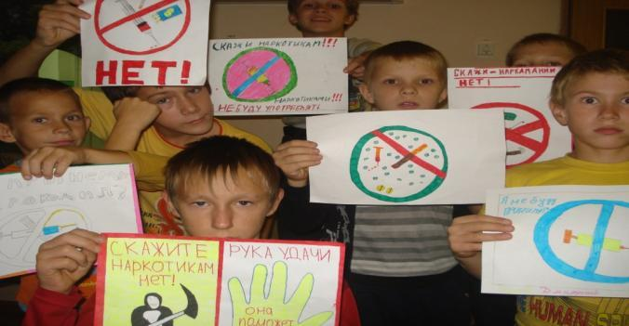

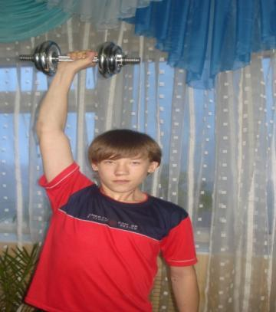 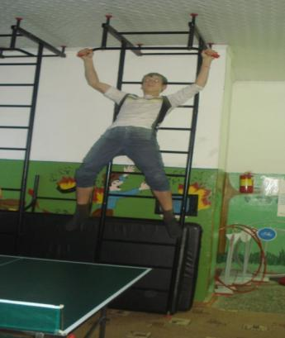

**Профессиональная ориентация воспитанников старшей возрастной группы**

**« Твой выбор»**

цель профориентации не определить, кем быть ребенку в будущем, а лишь подвести к взвешенному, самостоятельному выбору профессиональной деятельности, сформировать психологическую готовность к профессиональному самоопределению.

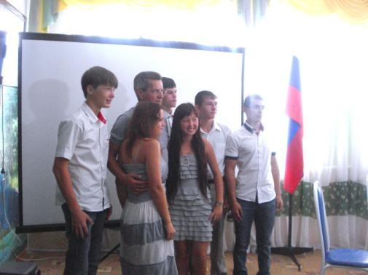

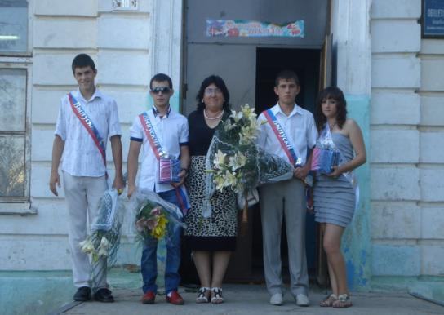

**« Активная работа с родителями и формирование семейных ценностей у воспитанников»**

В рамках работы семьей воспитанника мною проводятся организация мероприятий по профилактике социального сиротства (Дни открытых дверей для родителей, «Школа ответственного родительства», проведение семинаров-тренингов по формированию семейных ценностей у несовершеннолетних «Путь взросления», «Как стать ответственным» и т. д.);

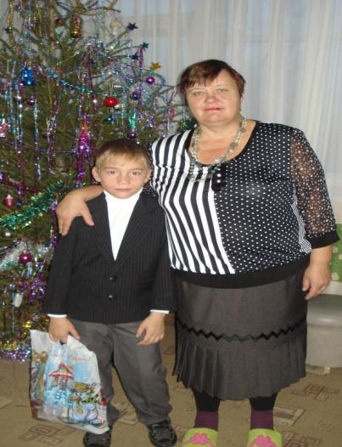 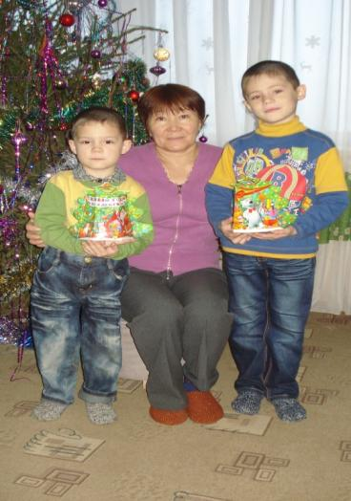

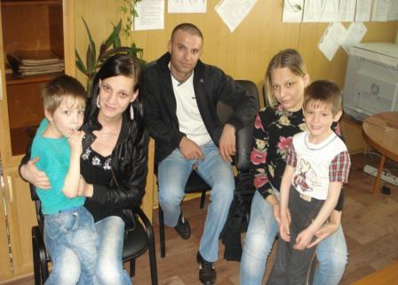

|  |  |
| --- | --- |
| 200PX-~1 | МИНИСТЕРСТВО СОЦИАЛЬНОГО  РАЗВИТИЯ И ТРУДА  АСТРАХАНСКОЙ ОБЛАСТИ |

**ГОСУДАРСТВЕННОЕ СПЕЦИАЛИЗИРОВАННОЕ КАЗЁННОЕ УЧРЕЖДЕНИЕ АСТРАХАНСКОЙ ОБЛАСТИ «СОЦИАЛЬНО-РЕАБИЛИТАЦИОННЫЙ ЦЕНТР ДЛЯ НЕСОВЕРШЕННОЛЕТНИХ, КАМЫЗЯКСКИЙ РАЙОН, АСТРАХАНСКАЯ ОБЛАСТЬ»**

